Régi vagy új út, járási tervek Hajdú-Bihar Megyében1

Mező Ferenc – Dorogi Zoltán

Bevezetés
A világ természetes rendjéhez tartozik, hogy a közigazgatás, mint a gazdaság és a társadalom is folyton változik. Nem áll változatlan formában az idő viharaival küzdve. A változások tehát természetes velejárói az életünknek, nem kell tőlük sem megijedni, sem félni, hanem vizsgálni kell őket, és ha módunk van rá kedvezőbb formára alakítani. Ma már mindenki előtt világos, hogy
márpedig járások lesznek, kormányrendelet intézkedik, újságokban olvashatók állásfoglalások és
politikusok is nyilatkoznak róla rendszeresen. Mi késztetheti a kutatókat a járások modellezésére? Mi mozgatja meg a rajzoló fantáziáját? Mire kell figyelnünk e térségek lehatárolásánál? Milyen szempontokat kell figyelembe venni? A szakemberek jelentős része bizonyára emlékszik még a Comitatus hasábjain közel 20 éve megjelenő vitasorozatra (Agg 2011)! Merre megy a megye? Most ismét feltehetjük ugyanezt a kérdést! Merre megy a megye és merre mennek a kormányhivatalok (komikusan fogalmazhatnánk úgy is, hogy az egyik balra, a másik jobbra)? Már eldőltnek látszik, hogy a kormányhivatalok és az önkormányzatok közé (esetleg az önkormányzatok helyére) ismét járások lesznek (1299/2011. (IX. 1.) Korm. határozata a járások kialakításáról). 1984-re megszűntek Magyarországon a járások (milyen sejtelmes hogy Orwel híres könyvének is ugyanez az évszám a címe), most újrázunk! A területi dimenziókat a jelenlegi kormányzat átalakította! Ha már a sejtelmes fogalmaknál tartunk meg kell említenünk a sejtelmesen eltűnő régiók fogalmát (ld. Mező (2010) Tíz évesek a régiók). A megyék számára nem találtatott más fontos feladat a területfejlesztésnél, kiüresedett Megyei Területfejlesztési Tanácsok vannak, de apparátus és szakember már kevésbé. Aki félti a területfejlesztést joggal teszi és még inkább elgondolkoztató, hogy senkinek sincs halványfogalma sem, hogy milyen módon fog zajlani a területi tervezés a következő EU-s programozási időszakra (2014-20). Az EU-ban ugyanis a területi tervezés alapegysége a régió! Ezzel a nem problémamentes területtel majd később szándékozunk foglalkozni megye versus régiók, és Brüsszel. Térjünk vissza a járások kérdéskörére! Tudjuk, előkészület alatt áll az új területfejlesztési törvény és az új önkormányzati törvény, elvileg ennek a mellékletének kellene lenni az új járási besorolásnak. Márpedig ha kellenek járások, nagy kérdés milyenek legyek, mekkorák, mi határozza meg a határaikat? Én kollegáimmal évek óta az Észak-alföldi Régiót kutatom és tervezem és gyakorlom a területfejlesztést. Mivel előrehaladtunk a helyzetelemzésben (ez előzi meg a tervezési fázist), térképen különféle gravitációs modelleket alkottunk a régióra és jelentős vizsgálatokat folytattunk (120 db. különféle térképet szerkesztettünk). Mindezek, melléktermékeként elkezdtünk gondolkodni az új járási határok ideális voltán. Kijelöltük a három megye közül az egyiket, talán a központi jellege miatt Hajdú-Bihar megyét és rajta folytattuk a kísérletezést. Ebben a tanulmányban erről adunk most számot!

Hajdú-Bihar megye általános jellemzői

Tradicionális felosztás
Hajdú-Bihar megye, mint annyi más megye nem szerves fejlődés eredménye, hanem muszáj megye, több egymástól eltérő területre osztható. Az eltérések nemcsak földrajzi értelemben igazak, a történelmi hagyományokban, a gazdasági kötődésekben is fellelhetőek.

Ezen területek legjellemzőbb vonásai:
A. Bihari térség:
- a megye déli területeit fogja át,
- sűrűn elhelyezkedő és viszonylag kisebb településekből áll,

1 dr. Mező Ferenc Igazgatóhelyettes ÉARFÜ, Debrecen, Tanszékvezető, egyetemi docens, Dorogi Zoltán, projektmenedzser, ÉARFÜ, PhD. hallgató, Debreceni Egyetem, összesen 120 térképet szerkesztettünk, ezek megtalálhatóak a www.mezoferenc.hu honlapon az újdonság fülben a járások címszó alatt. A térképek szerkesztésében közreműködött dr. Balcsók István főiskola docens Jászberény, észrevételeivel pedig Hij Zoltán csoportvezető járult hozzá, melyet ezúton is köszönünk.
- gazdaságilag a legelmaradottabb terület, főleg a déli területe belső periféria
- itt a legmagasabb a munkanélküliség,
- a 67(2007. (VI.28) OGY határozata alapján Hajdú-Bihar Megyében ez az egy kistérség van a
Leghátrányosabb Komplex Programban, vagyis KLHH (a régióban összesen 8 van)
- meghatározó a mezőgazdaság,
- központja Berettyóújfalu; két másik város található még itt, Biharkeresztes, amely elsősorban a határmenti településekre van hatással, és Komádi, amely a megye legdélebbi településeinek központja, vonzáskörzetileg nem teljesen a megyéhez tartozik, természetesebb központja Szeghalom. A bihari kistérségben 29 darab település található. Komádi járásközponttá emelése enyhíthetné a belső periféria jelleget, illetve Szeghalomhoz való természetes vonzódást.

B. Hajdúság:
- a megye nyugati, északi területei tartoznak a térségbe,
- ritkább a településszerkezet, a települések a Tisza-mente kivételével a nagyobb lélekszámúak közé tartoznak, városok vannak, falusi vonzáskörzet nélkül
- igen kevés társulás szerveződött, kicsi is a hajlandóság az együttműködésre,
- fejlett a mezőgazdasága, az iparosodás is sokkal magasabb szintű, mint a Bihari térségben,
- komoly húzó ágazat az idegenforgalom (a gyógyvíz)
- a munkanélküliségi mutatók változóak,
- a megyeszékhelyen kívül lévő egyetlen felsőoktatási intézmény is itt található,
- helyzetét jól jellemzi, hogy a megye 21 városából 11 ebben a körzetben van,
- központja: Hajdúböszörmény az északi, míg Hajdúszoboszló a nyugati területen
- Az északi terület a jelenlegi Hajdúböszörményi kistérség túl nagy, valamiféleképpen arányosítani kellene, első blikkre Hajdúnánás ajánlkozik még járási központnak
- A Tisza-mente belső perifériaként viselkedik, Egyek természetes vonzásközpontja a megyén kívül Tiszafüred. Két megoldás lehet, vagy az egészet egybe kell kezelni Polgárral és Tiszacsegével, Egyekkel együtt, vagy nem a Tiszát veszem a természetes kiválasztásnak, hanem közlekedési vonalak mentén osztjuk meg. Mondjuk Hajdúnánási járás és
Balmazújvárosi járás között és Polgárt valamint Tiszacsegét másodlagos központként kezeljük
a járási székhelyek mellett, okmányirodát, kormányablakot működtetve ott.

C. Sárrét - Püspökladány és körzete:
- a megye nyugati része, a bihari, illetve a Hortobágy közötti területek tartoznak ide,
- meghatározó közúti, illetve vasúti csomópont kereszteződésében van,
- az északi részén ritkán van település, az is város, vagy magas lakosságszámú község, a déli része viszont a Bihari térséghez hasonló kisebb és elmaradottabb településekből áll,
- elsősorban mezőgazdasági jellegű terület, a megye egyik legjobb minőségű földjei – Hajdúság mellett - itt találhatóak,
- munkanélküliségi mutatói a városokban, a nagyobb településeken viszonylag alacsonyak, de a kisebb településeken hasonlít a Bihari térséghez,
- központja Püspökladány
- nagyobb települése még Kaba

D. Nyírség – Ligetalja:
- a megye északkeleti térsége, amelyet nyugatról a Hajdúság határol; valójában a Nyírség legdélebbi része,
- a megyéhez viszonyítva közepes a településszerkezet,
- magas a munkanélküliségi ráta, és igen jelentős a tartós munkanélküliek aránya,
- a térség központja Nyíradony, meglehetősen elzárva a megye többi részétől
- e terület is a belső periféria gondjával küzd

E. Debrecen és vonzáskörzete:
- a megye középső területe, amely a Bihari térségig és a Hajdúságig húzódik az országhatártól,
- a város hatása környezetére erős, a megyére „árnyékoló” hatást gyakorol, kicsiben hasonlít
Magyarország és Budapest viszonylatára
- mezőgazdasági jellegű térség, az ipar Debrecenbe települt,
- az ipari termelés, a szolgáltatások, a feldolgozóipar szinte minden jelentős szereplője Debrecenben található meg, és ide összpontosulnak a meghatározó, több ezres dolgozói létszámot foglalkoztató cégek, vállalkozások,
- a munkanélküliségi ráta a várostól való távolsággal egyenes arányban nő,
- a térség déli részén Derecske és délkeleti részén Létavértes működik decentrumként, míg a keleti részen Vámospércs, amelynek az esélyeit jelentősen befolyásolja a Debrecenhez való közelsége.

A települések összehasonlító vizsgálata

1. térkép. A 9 járásos változat, ami a jelenlegi kistérségi lehatárolást követi. Célja bemutatni e változat tarthatatlanságát. Szembetűnő a lakosságszám aránytalansága: a legkevesebb Polgár, ha külön járás lenne 14 500 fővel, szembetűnő ezzel szemben Hajdúhadház 62 689 fővel, Hajdúböszörmény 58 840 fővel, Berettyóújfalu 53 758 fővel, Püspökladány 51 496 fővel. Az átlagosnak: Létavértes 36 475 fővel, Hajdúszoboszló 34 424 fővel, és Balmazújváros számít 30 134 fővel. Debreceni Járás csak Mikepércset tartalmazza.
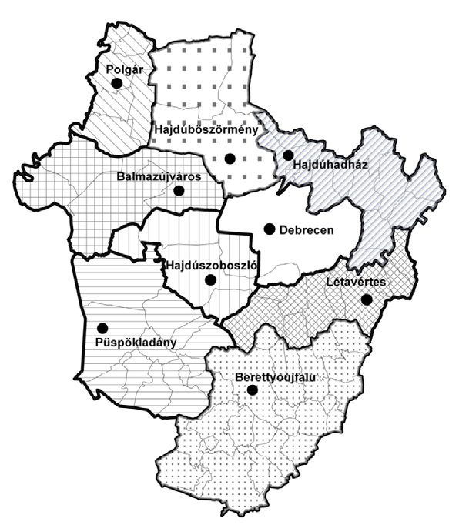

Hajdú-Bihar megye területe 6.211 km2, településszerkezete jellemzően hasonlít az Alföld más megyéihez, azaz zömében nagyobb, egymástól földrajzilag távolabbi települések alkotják. Ettől az általános jellemzőtől eltér a megye déli része (Bihari térség), ahol sűrűbben és sokkal kisebb lakosságszámmal rendelkező településeink találhatóak. Összesen 82 önálló település van, amelyek önkormányzattal rendelkeznek. A megye lakosságszáma 2011. január 1-jén 552.292 fő volt. Sajátosság, hogy a megyeszékhely az ország második legnagyobb városa, ahol a megye lakosságának
38,46%-a lakik. A népesség ilyen irányú koncentrációja az egész megye életét meghatározza, és nem hagyható figyelmen kívül a közigazgatási feladatok ellátása során sem. A megyeszékhelyet követő második legnagyobb lakosságszámú város Hajdúböszörmény, amelynek lakossága 31.956 fő, az összlakosság 5,8%-a. A következő, vagyis a harmadik a híres fürdőváros Hajdúszoboszló 23 933
fővel, utána kicsinkét lemaradva Balmazújváros 17 890 fővel, szorosan a nyomában Hajdúnánás
17 618 fővel, majd Bihar „fővárosa” Berettyóújfalu következik 15 503 fővel, az ő párja pedig Püspökladány, a „vonatos” város 15 164 fővel. A városok száma jelenleg Debrecennel együtt 21, a nagyközség, illetve a község száma pedig 61. A megye déli területe, a Bihari térség városhiányos. A községek 62%-a, 38 település 2.000 fő alatti lakosságszámmal rendelkezik, amelyből az 1.000-2.000 fő közötti települések aránya az összes községhez viszonyítva 29,5% (18 település). Kevés az 500 fő alatti települések száma, az összes községhez viszonyítva 8% (6 település).

Milyen szempontok alapján határozhatunk meg járásokat (lehetőségek - gyors reagálásokkal)

Vegyük szemügyre milyen tudományos és egyéb szempontok jöhetnek szóba? Természetesen majd egyik sem, illetve valamennyire mindegyik nyertes lesz. Hiszen a valóság mindig a kevert változat mellett dönt, de ha külön tárgyaljuk, kategorikusabban tudunk róla véleményt alkotni.

Régi járási határok (lusták illúziói, a régiek hátha tudták, pedig ők sem …)
Ha megvizsgáljuk a régi járási felosztást a mai szemmel abszolút aránytalannak tűnik, a debreceni járás pl. valósággal „elterpeszkedett” a megyén. A jelenlegi püspökladányi kistérség viszont két járás volt maga Püspökladány és a tőle „levágott” Sárrét valóságos központ nélkül. Bihar Megye magyarországi „partium”- a, a jelenlegi Berettyóújfalui Kistérség is kettő járásra volt felosztva. A
határmentén „kígyózó” alakban Biharkeresztes székhellyel volt még egy második „alakzat”, amelyet
érdekességképpen mi is megjelenítünk (6. térkép). Visszatérve; a megyében 1950. március 16-tól nyolc járás volt (Berettyóújfalui, Biharkeresztesi, Derecskei, Központi, Nagylétai, Polgári, Püspökladányi és Sárréti). Az 1950-es járásrendezést követően Hajdú-Bihar megye hét járásra oszlott (Berettyóújfalui, Biharkeresztesi, Debreceni, Derecskei, Nagylétai, Polgári és Püspökladányi). Ezt követően 1983-ig a hétből négy járás szűnt meg: a Nagylétai 1956-ban, a Biharkeresztesi és a Polgári
1970-ben, a Derecskei pedig 1978-ban. A járások megszűnésekor a megyéhez három járás tartozott,
„giga” járások (Berettyóújfalui, Debreceni és Püspökladányi).

A jelenlegi kistérségekből való kiindulás (ezek megrajzolása közelebb van időben, ez tulajdonképpen a 9 járásos változat).
A kistérségi igazgatás jelenlegi színterei a települési önkormányzatok többcélú kistérségi társulásáról szóló törvény alapján létrejövő kistérségi társulások, illetve a közigazgatás különböző ágazatai által kialakított területi beosztáson alapuló körzetek (kijelölt városi jegyzői feladatokhoz kapcsolódó körzetek). A kistérségi rendszerben a települések kapcsolataik révén egy vagy több központi településhez vonzódnak; tehát az egyes kistérségekben vagy egyetlen központi település, vagy több társközpont tölti be a centrumtelepülés szerepét. Hajdú-Bihar megyében a települési önkormányzatok
többcélú kistérségi társulásáról szóló 2004. évi CVII. törvény 9 kistérséget nevesít. Az egy-egy
térségbe tartozó településszám igen eltérő, a legkevesebb a 2 (Debreceni kistérség, Debrecen és Mikepércs), a legtöbb a 29 település (Berettyóújfalui kistérség). Jelentős aránytalanságok, eltérések vannak a kistérségek között a lakosságszámot tekintve. Ha nem számítva a megyeszékhely központú Debrecen kistérséget, a Polgári kistérség 14.500 fős népességnek biztosítja a közszolgáltatásokhoz való hozzáférést a Hajdúhadházi kistérség 62.689 fős, illetve a Hajdúböszörményi kistérség 58.840 fős népességével szemben, tehát nagyfokú aránytalanságok állapíthatóak meg, ha a kistérségeket változatlan formában emelnénk át járásokká. Bővebben lásd az 1. térképet és a magyarázószöveget.

A jelenlegi választókerületek (politikai funkció győzelme, pillanatnyi könnyebbség, hiszen ezek is át lesznek rajzolva, jelentősen csökkentve lesznek, a jelenlegi 176 darabról, kb. 110 darabra).
Ez a rendszer is körzetesítésen alapul, amelyben a legfontosabb szempont a lakosságszám arányos elosztása. A megyében 9 országgyűlési egyéni választókerület van, amelyből 3 debreceni (2. térkép). Ha közigazgatási térségre fordítjuk le a választási körzeteket, akkor egy 7 központot megjelenítő rendszerrel kell számolni. Ennek a rendszernek a kialakításakor nem volt szempont az ügyfelek közlekedési lehetősége (mivel helyi választási bizottság és választási iroda minden településen
működik), a gazdasági, társadalmi vonzások hagyományait is csak részben követi. Előnye ugyanakkor,
hogy legalábbis Hajdú-Bihar Megyében minden választókerületbe 3 város tartozik, és Debrecen kivételével nincs egyedülálló, önálló város. Az egy-egy körzethez tartozó települések száma 4 esetben közel azonos, a berettyóújfalui egyéni választókerülethez azonban 29 település tartozik. A másik
specifikum a hajdúböszörményi kerület, amelyhez a három jelentős lakosságszámú hajdúváros tartozik (Hajdúböszörmény 31 829 fő, Hajdúnánás, 17 618 fő, Hajdúdorog 8931 fő). Időközben a választókerületek területén is nagyfokú torzulások figyelhetőek meg: pl. I. Debreceni választókerület lakosságszáma 82 703 fő, ezzel szemben a Balmazújvárosi a VIII. választókerület lakossága majdnem fele akkora 47 441 fő. Könnyen belátható, hogy ez sem maradhat ilyen aránytalan, hiszen a megyén belül is, egy leadott szavazatok értéke akár a fele vagy éppen a kétszerese lehet a másikénál (ld. 1. táblázat)! Tehát az a feltevés, hogy Debrecen kivételével legyen változatlan formában a választókerület és a járás komolytalan feltevésnek tűnik, mind ahogy a másik feltevés sem tűnik megalapozottnak, hogy minden választókerületet vágjunk ketté és ez legyen az alapja, az un.
„kisjárásos” megoldásnak. Mert ez is jelentős torzuláshoz vezetne.

2.térkép. Hajdú-Bihar Megye választókerületei (I-III Debrecen, IV Hajdúhadház, V Berettyóújfalu, VI Püspökladány, VII Hajdúszoboszló, VIII Balmazújváros, IX Hajdúböszörmény, Mező, 2007)

A választókerületi rendszer jellemzői:
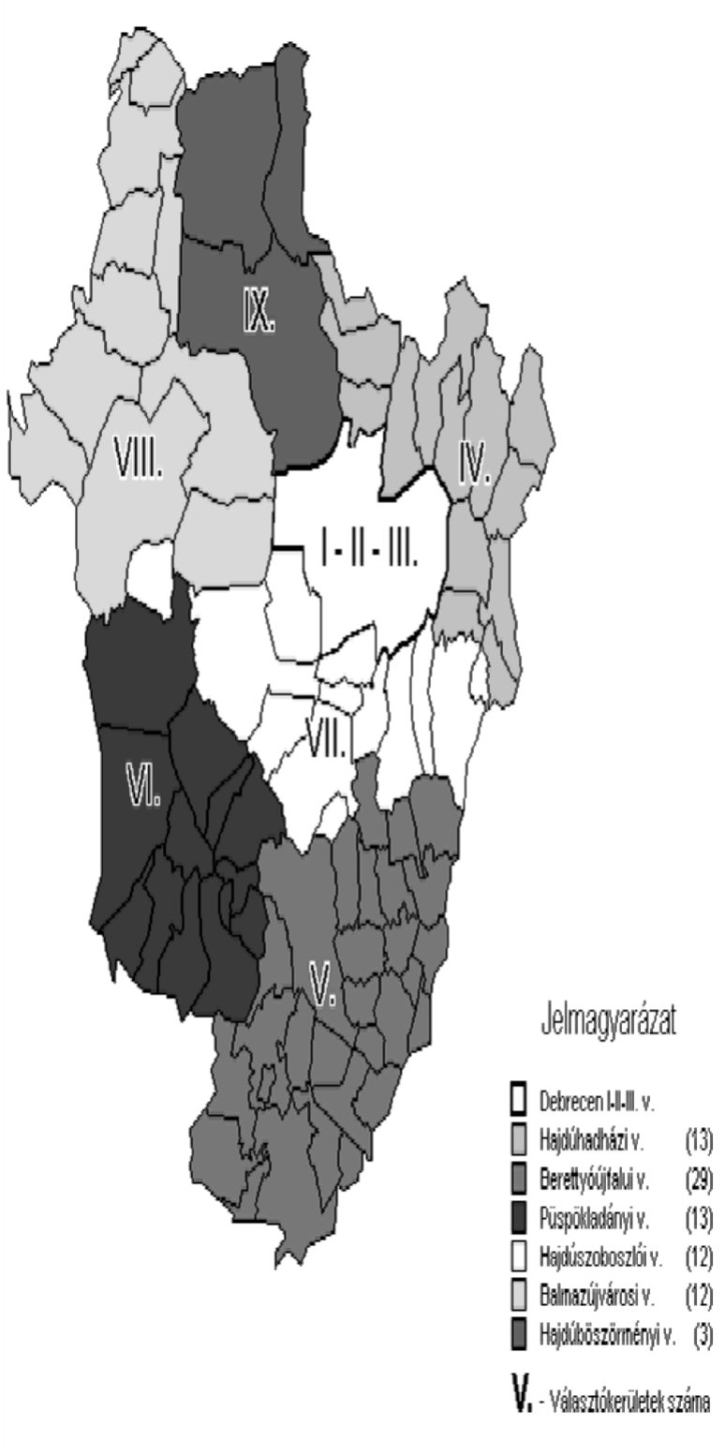

- földrajzilag egyértelműen lehatárolt,
- minden település csak egy kerülethez tartozik,
- a városok is azonos számban kerültek egy-egy körzetbe,
- a kerületbe tartozó települések száma jelentősen eltér, van 29 településes és van 3 településes kerület is,
- nem szempont a kerület központjának a megközelíthetősége a lakosság részéről,
- lakosságszám arányos.

1. táblázat Választókerületek a megyében településszámmal és lakosságszámmal

Választókerület Településszám Lakosságszám (fő)

1. (székhely: Debrecen) | 1 | 82. 703
2. (székhely : Debrecen) | 1 | 59. 573
3. (székhely : Debrecen) | 1 | 61. 434
4. (székhely: Hajdúhadház) | 13 | 67. 184
5. (székhely: Berettyóújfalu) | 29 | 54. 867
6. (székhely: Püspökladány) | 13 | 51. 496
7. (székhely: Hajdúszoboszló) | 12 | 66. 996
8. (székhely: Balmazújváros) | 11 | 47. 441
9. (székhely:Hajdúböszörmény) | 3 | 58. 840

3.térkép. Okmányirodák és vonzáskörzetük a megyében (visszaadja a „forró” pontokat: Egyek, Sárrét, Dél-Bihar, Pocsaj térsége, Nyírábrány térsége)

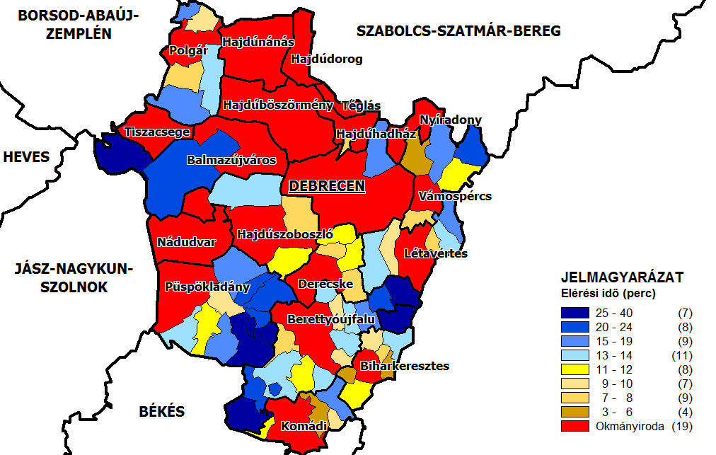

A jelenlegi okmányirodai rendszer (mivel a kistérségi lehatárolásból eljutottunk az okmányirodákhoz és kiemelten kezeltük azt, mint szolgáltató hálózatot, szükséges külön is jellemezni):
- területileg egyértelműen lehatárolt, bár az önként vállalt kiemelt építési hatóságok áttörték a rendszer kereteit,
- egy település csak egy körzetnek része,
- a vonzáskörzetek a természetes kapcsolódásokat követik,
- elérhető földrajzi távolságokra vannak a települések és a központ,
- általában jó közlekedési lehetőségekkel rendelkeznek a körzetközpontok,
- lakosságszám arányosak a kialakított körzetek, kivéve a megyei jogú városokat, és az esetlegesen hozzájuk tartozó körzetet,
- a nagyobb lakosságszámot érintő, ugyanakkor speciálisabb szakértelmet, vagy technikai hátteret igénylő államigazgatási hatósági feladatok ellátását valósítják meg,
- vannak olyan települések, amelyek esetén az eltérő beosztások miatt a különböző hivatalokhoz tartozó ügyeket különböző városokban kell intézni, amely a lakosságot elbizonytalanítja.

Hajdú-Bihar megyében jelenleg 21 város és 19 okmányirodai körzet található. Kaba és Hajdúsámson városok nem rendelkeznek okmányirodával, márpedig méretük indokolttá teszi. Viszont érdekes, hogy
a „sziámi iker” összenőtt Hajdúhadházon és Tégláson egyaránt van. A megye településszerkezetéből adódóan 7 városnak nincs vonzáskörzete, és 2 városnak egy település a körzete. Berettyóújfalu városhoz, mint okmányiroda tartozik a legtöbb település, ami 16. Külön érdemes vizsgálni a beosztáshoz tartozó lakosságszámot, hiszen ezeken a településeken közvetlenül, és nagy tömegben intézik a lakosság ügyeit. A debreceni okmányiroda után a legnagyobb lakosságszámot a püspökladányi okmányiroda szolgál ki 39.739 főt, ez is indokolja, hogy Hajdúsámson mellett Kabán, esetleg Földesen kellene okmányirodát létesíteni. Az okmányirodák esetében tekintettel kell lenni a földrajzi távolságra és a közlekedési viszonyokra is. Az építésügyi hatósági feladatokat ellátó központok és illetékességi területük - kevés kivétellel - az okmányirodákkal egységesek. Az építésügyi igazgatás területén a 21 elsőfokú építésügyi hatóságból 10 településnek nincs vonzáskörzete.

4. térkép 10 járásos változat. Egy dologban tér el a kistérségi határoktól, hogy a Biharban Komádi székhellyel egy különálló járást alakítottunk ki (14 206 lakossal), így kettő viszonylag csekély lakosságú járás alakul ki Polgár és Komádi központtal, viszont így már egy kezelhetőbb „Bihart” kapunk. Nagy kérdés, hogy ha Bihart kettévesszük, Komádi vagy Biharkeresztes legyen a másik járás központja. Biharkeresztesnek van már múltja, viszont a déli terület vonzódik Békés megyéhez, ezt a természetes vonzást lehetne egy Komádi járással ellensúlyozni. Másrészt a Komádi kormányhivatalba, vagy munkaügyi központba 10-17%-al nagyobb az ügyfélszám, mint a Biharkeresztesibe. A többi esetet ezzel szemben nem oldjuk meg; pl. Hajdúböszörmény, Püspökladány problémáját és az „amorf” Hajdúhadházi kistérsége is létezik az összes feszültségével (Hajdúhadház, Nyíradony, Vámospércs, Hajdúsámson, a „négy Testőr, kik összeférhetetlenek”)
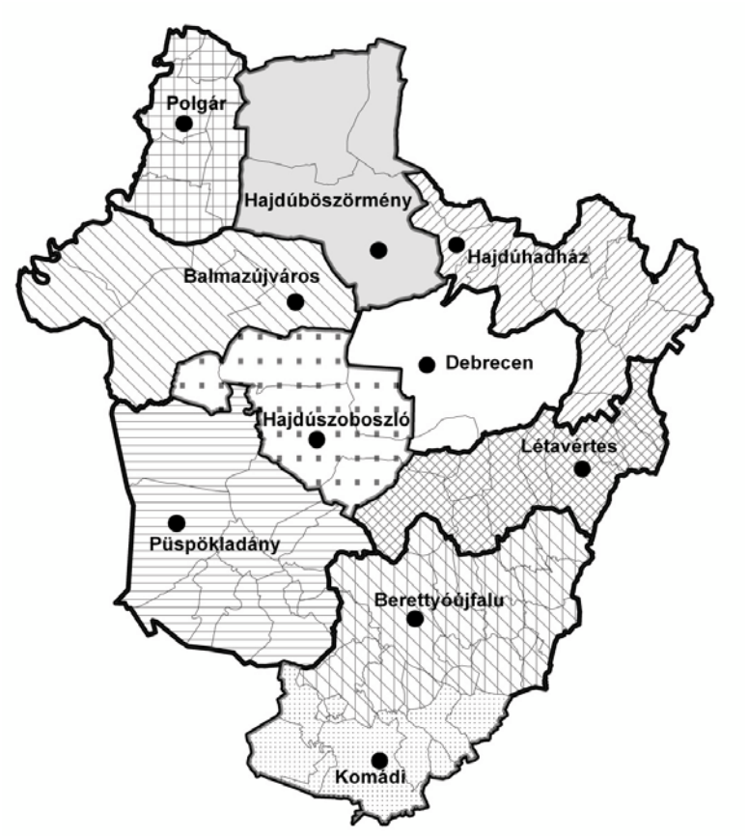

Szakigazgatási szervek területi megjelenése
Az államigazgatási feladatokhoz kapcsolódó körzetek: A járási besorolás értelmezéséhez - a kistérségek mellett - külön kategóriaként értelmezhetők azok a területi egységek, amelyek
meghatározott igazgatási célra, egyértelműen meghatározott illetékességi területre jöttek létre. Ezek a
területi egységek a kistérségi rendszerhez hasonlóan kielégítik a teljes és ismétlés nélküli lefedettség, a földrajzi kontinuitás, a stabilitás követelményeit, csupán területi meghatározottságukban nem egyeznek sem egymással, sem a kistérségekkel.
A Hajdú-Bihar Megyei Kormányhivatal 17 szakigazgatási szervet integrált, amelyek ügyfélkapcsolati pontjai a megyeszékhelyre koncentrálódnak, hiszen mindössze 7 rendelkezik Debrecenen kívüli telephellyel. A megye területi lefedettségét a munkaügyi szervezet adja legegyenletesebben 13 kirendeltségével, illetve a falugazdász hálózat. De míg a munkaügyi szervezet illetékességi területét jogszabály határozza meg, ugyanilyen lehatárolás a falugazdászoknál nincs. Debrecen erős befolyását jól mutatja, hogy például a Hajdúhadházi kistérségben alig van jelen szakigazgatási szerv, míg a távolabb eső Püspökladány és Berettyóújfalu szakigazgatási alcentrumnak tekinthető. A körzetközponti jegyző által ellátott körzeti államigazgatási feladatoknál is tapasztalható volt, hogy nem egyeznek meg az illetékességi területek. Az integrálódó szakigazgatási szerveknél ez még hatványozottabban jelentkezik. Ennek oka a területi és a szakmai szemléletű alközpontok létrehozása volt. Míg a munkaügyi szervezet a kistérségek alcentrum városaiban jelent meg, addig az Élelmiszerlánc-biztonsági és Állategészségügyi Igazgatóság azokra a területekre koncentrálódott, ahol a vágóhidak, húsfeldolgozó üzemek vannak.

5. térkép 11 járásból több verziót készítettünk, a vastag vonal a jelenlegi kistérségi határ, Komádi járáson kívül, Hajdúhadház-Vámospércsi kistérséget kettévettük, Vámospércs és Nyírábrány külön egységet képez (18 469) míg a „maradék” is 44 220 főt tartalmaz, Balmazújvároshoz kerül Nagyhegyes, Hajdúszoboszlóhoz Nádudvar így 34 424 főről 40 841 nőne, a vonzástérképek mindenkép indokolják (Nádudvar „Szoboszlóhoz” derivál). Ezzel Püspökladány 51 496 főről, 42 272 főre csökkenne.

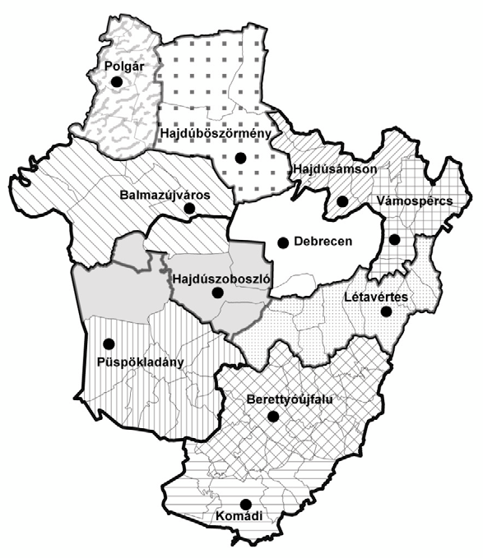

A szakigazgatási szervek területi megjelenéseit egybevetve az okmányirodákkal látható, hogy Hajdú- Bihar megye minden városában jelen van az állam a közigazgatás szolgáltatásaival. A szakigazgatási szerveknél látható közigazgatási decentrumokban mindenhol van okmányiroda. A kistérségeknél már jeleztük a lakosságszámban jelentkező aránytalanságokat. A szakigazgatási szervek esetében ez a mutatószám az adott közigazgatási szolgáltatással érintettek létszáma. A munkaügyi szervezetnél ez nem a (statikus) regisztrált álláskeresők száma, hanem a beáramlás, amely a ki és belépőket, illetve a
tartósan regisztrációban lévőket egyaránt tartalmazza, ugyanis ez jelenti az ügyfélforgalmat. A körzeti földhivataloknál ilyen adat csak a kormányhivatal megalakulása óta áll rendelkezésre, ez egy viszonylagos gyenge bázis a döntéshez, ezért több esetben inkább a hozzá tartozó lakosságszámot vettük alapul. Megállapíthatjuk, hogy az államigazgatási ügyek intézéséhez illeszkedő területi rendszer hiánya mind az eljáró szerveknek, mind az ügyfeleknek problémát okoz. Az államigazgatás különböző ügyeit különböző szervek különböző illetékességi területek szerint intézik, ami az állampolgár számára követhetetlenné teheti az ügyintézés menetét és illúzióvá a szolgáltató közigazgatást. Mind az államigazgatási, mind az önkormányzati feladatok hosszú távon stabil struktúrát igényelnek. A teljesség igénye nélkül jeleznénk néhány olyan elvet, amelyet egy újragondolt területi beosztásnál szükséges lenne érvényesíteni, mint gyakorlati szempontrendszert.

6. térkép 11 járás verzió. Érdekessége, hogy itt kezeljük egyben a Tisza-mentét, így már nem aránytalanul kicsi a Polgár Járás, mivel 24 946 főre növekedett a lakosságszám, viszont Polgár ugyanolyan messze van Egyektől, mint az Balmazújvárostól. Balmazújváros megkapta „cserébe” Nagyhegyest Hajdúszoboszlótól, viszont Nádudvart ide „tapasztottuk” és így egy több mint 40 ezres járást kaptunk (pontosan 40 841 fő) és így Püspökladány is lecsökkent 51 496-ról 42 272 főre. A közel
63 ezer fős Hajdúhadházit kettémetszettük, mint egy veszélyes „gólemet”. Vámospércsi Járás még megkapta Bagamér környékét, de még így viszonylag kicsi maradt a 22.954 főjével, viszont a Hajdúsámsoni kezelhetőbbé vált a 44.200 főjével. Hajdúsámson (13.122 fő) Nyíradonynál (7.988 fő) nagyobb település és a közlekedés háromszög csúcsún ül, közlekedésileg középpontban van, de jóval kisebb, mint Hajdúhadház-Téglás együtt. Viszont ennél a városnál nincs okmányiroda, ha járásszékhellyé válik, akkor lesz, míg a két száron fekvőnél jelenleg is van okmányiroda. Rámutat a térkép, hogy talán ez a megoldás, hogy az eredeti Hajdúhadházi és Létavértesiből kell talán három járást „eszkábálni”, vagyis itt merült fel az a szempont, hogy a Vámospércsiből csináljunk egy határ menti járást Létavértessel kiegészítve. Így viszont nem kis feladat maradt hátra, kezelhető méretűvé kell „varázsolni” a Derecskei Járást. E térkép harmadik érdekessége, hogy van még egy határmente járás a Biharkeresztesi, mely lakosságszámba 16.117, vagyis nem sokkal nagyobb mintha Komádi központtal rajzolnánk, viszont Berettyóújfalui már nem 53.758 fős, hanem 32.113 fő (Létavértes még ebben a verzióban lecsípte természetes vonzását Pocsaj térségét).

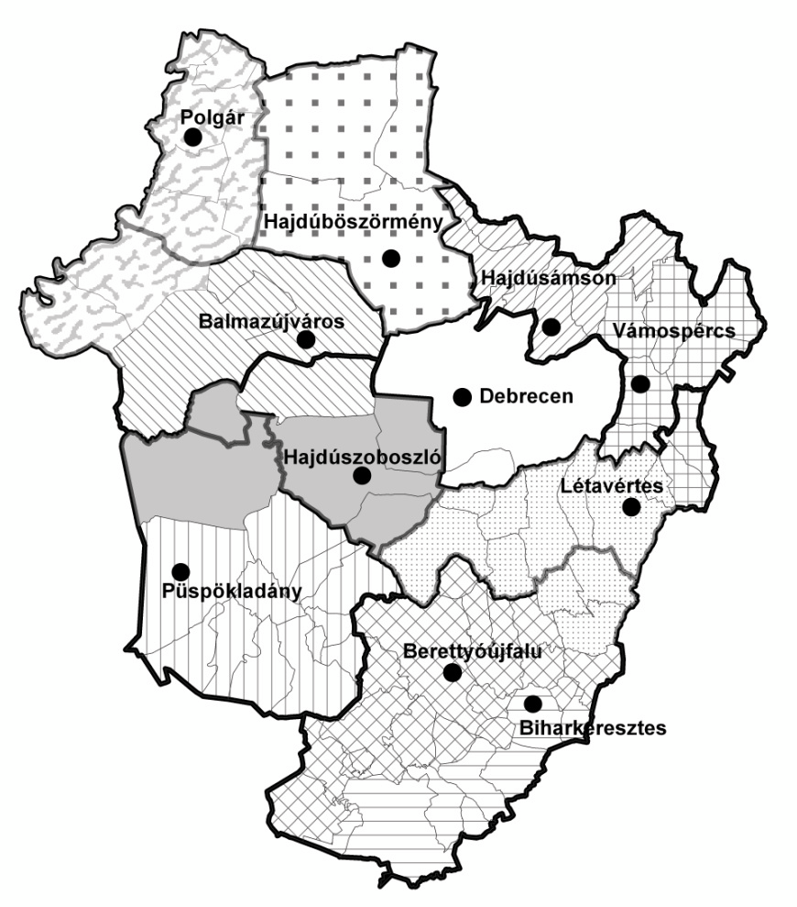
Milyen vizsgálatok, és szempontok lehetnek még fontosak (az a „fránya” szakma):
• Vannak megkerülhetetlen tanulmányok és kutatók, kiknek elméletein keresztül kell
„haladni” (Agg Z. (2011), Bajmóci-Kiss (2001), Bibó I. (1986), Bujdosó Z (2004), Erdei
F. (1971), Hajdú Z (2011), Pénzes J. (2005) stb.), vissza a tiszta forrásokhoz…
• A jelenlegi közigazgatási- és egyéb közszolgáltatások (földhivatal, okmányiroda, elsőfokú építésügyi hatóság, munkaügyi központ kirendeltségei, ügyészség, bíróság, tűzoltóság, rendőrség) intézményi ellátó-körzeteinek részletes vizsgálata történjen meg,
• Ezeket vizsgáltuk gravitációs modellként egyenként és összesítve is (ld. tematikus térképek)
• Izokron vonalak alapján, ügyfélbarát megoldás (ez lenne a fontos) cél húsz-huszonöt percen belüli elérése (ezeket ld. a honlapon). A legérdekesebbnek a tűzoltóságok vonzáskörzete volt, mert ott megszűntek a megye határok és tényleg az elérhetőség vált fontossá, szépen meg is szüntette a megye belső perifériáit a vonzástérképeken. A közigazgatási szolgáltatások legyenek megfelelően elérhetőek a járás lakosai számára – a közlekedési útvonalak és tömegközlekedési lehetőségek együttes figyelembe vételével kerüljön ez a szempont vizsgálatra. Itt nagy probléma a megyei utak rossz állapota, az elérés kilométerre számolva nem feltétlenül reális, hiszen a kátyúk száma jelentősen torzíthatja az időbeli elérést. Nagy kérdés, ezek az utak milyen forrásból és mikorra lesznek készen. Valamint nem elhanyagolható probléma a tömegközlekedés fokozódó visszafejlesztése, így egy egyre növekvő leszakadó réteg ügyintézése lehetetlenül el!
• Mennyire van pénz, paripa-fegyver kérdésköre? Megszokhattuk; mindig arra nincs, amire éppen kellene! Nincs, azaz ember az országban ki megtudná mondani, hogy mennyi pénzt emészt fel a járások kialakítása és működtetése (azt tudjuk, hogy egy része a Regionális Operatív Programból lesz finanszírozva), pedig ez nagymértékben befolyásolja a járások számát, ügyintéző ablakok számát, az apparátus létszámát.
• Közigazgatási ügyfélpontok, megfelelő humáninfrastruktúra és eszközellátottság megléte legyen alapfeltétel,
• A közigazgatási szolgáltatások viszonylag azonos nagyságú népességet lássanak el,
• El kell dönteni, hogy földrajzilag összefüggő terület legyen a kialakításra kerülő járási egység, el akarjuk-e kerülni a kevert földrajzi tájegységeket, mint például fele Sárrét, fele Bihar stb.
• Minden település csak egy járásba legyen besorolva, a járások teljesen fedjék le a megye területét,
• A kialakítandó járás ne nyúljon túl a megyehatárokon, akkor sem, ha egyes területek településszerkezete miatt az optimális megoldás ezt is kívánná.
• olyan városok kaphatnának járási székhely szerepet, amelyek komoly igazgatási, közigazgatási hagyományokkal rendelkeznek, és képesek a felkészült szakembereket biztosítani,
• csak azok a települések kapnának járási székhely funkciót, akik ténylegesen központi szerepet töltenek be a térségben,
• fontos szempont a járási székhelyek megközelíthetősége és távolsága a hozzá tartozó településektől,
• nem lehet önkéntes választás a hovatartozás, azt jogszabálynak kell rögzíteni,
• hosszú időn keresztül változatlannak kell lennie a körzethez tartozó települések beosztásának, különösen az államigazgatási hatósági jogkörök tekintetében,
• a hatósági feladatok szempontjából az új szervezeti rendszerben fontos lenne az okmányirodai körzeteket és városi kiemelt feladatok nagy részét megtartani a városok szintjén, ha nem minden város térségi központ, akkor dönteni szükséges arról is, hogy milyen hatósági feladatokat lehet telepíteni erre a szintre,
• a járási székhelyek feladatellátásához rendelt humánerőforrás mértékét a feladatellátással érintett lakosságszám kell, hogy meghatározza, és nem a jelenleg az adott feladatot ellátók száma.
• Függ a politikai döntéshozók egyéb mérlegelésétől is (pl. egy választó kerület egy vagy kettő járásnak feleljen-e meg, vagy ezek határa ne legyen, illetve legyen fedésbe stb.), ez
utóbbi kettő szempontot nem tudtuk figyelembe venni, hiszen ezekről nem volt pontos tudomásunk, ezekkel a plusz információkkal korrigálni kell a mi szakmai elképzeléseinket, permutációinkat
• Mindezeket próbáltuk konzekvensen figyelembe venni és pár minta térképen alkalmazni, így végül alkottunk 9-es, 10-es, 11-esből négy mutációt, és végül egy 12-es verziót. A tanulmányban a térképek külön életet élnek, az általános leíráson kívül az adott térképen az adott magyarázó szövegbe foglaltuk a konkrét indoklást és a gondolkozást serkentő magyarázatot.

7. térkép. 11 járást mutat az ábra, ebben a verzióban, nincsen Polgár Járás, a nagyobb része a Hajdúböszörményi kistérségből megalkotott Hajdúnánási Járáshoz tartozik, egyedül a déli részén található Újszentmargita került át a Balmazújváros Járásba. Vámospércsi Járás itt a legkisebb (18.469 fő), éppen hogy Komádi Járásnál nagyobb. A Létavértesi Járás is itt a legkisebb Derecske (9.126 fő) nélkül, de Pocsajjal 26 202 fő. Berettyóújfalu Derecskével már több mint 44 ezres lett, 34 ezerről, tehát már ismét a nagyok között találjuk.

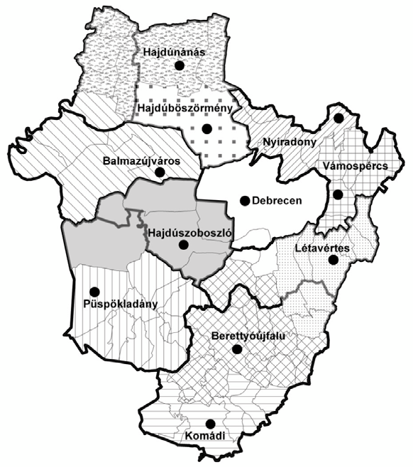

Döntési pontok (besorolás során problematikus települések és esetleges megoldási javaslatok)
A fent leírt jellemzésből kiindulva és a felsorolt szempontokat figyelembe véve az alábbi települések, településcsoportok esetében azonosítottunk besorolási problémát vagy szükségszerű módosítást a kistérségi besoroláshoz képest (vagyis a kistérségeket alakítjuk át az okmányirodák adatbázisa és elhelyezkedéseik alapján).

Egyek és Tiszacsege (4.877 fő): Ezen települések a kistérségen belül is periférikus helyzetűek, különösen Egyek esetében Tiszafüred közelsége optimalizálná a járási besorolást. Az elérhetőségi viszonyok némiképpen kedvezőbbek Polgár irányában (várhatóan az ÉAOP-ból felújításra kerül a Tiszacsege-Polgár útvonal jelentős része). Egyes változatokban szerepeltettük a Polgári járáshoz tartozva, más esetekben meghagytuk a Balmazújvárosi járásban.
Hajdúböszörmény, Hajdúdorog és Hajdúnánás: Jelentős lakosságszáma miatt (közel 32.000 fő) önálló járásnak javasoljuk Hajdúböszörményt, egyes verziókban vonzáskörzet nélkül. Ebben az esetben Hajdúnánás és Hajdúdorog külön járást alkot. Jelenlegi kistérségi helyzetében sem rendelkezik
vonzáskörzettel, hasonlóan a kistérségbe tartozó másik két hajdúvároshoz. Jelenleg kistérségként közel
60.000 fős állandó lakosságával mintegy kétszerese az átlagos járási lakosságszámnak (Debrecen nélkül a többi járást dominánsan a 30-35 ezres lakosságszám közé indokolt sorolni, természetesen kivételek településszerkezeti okokból előfordulhatnak, akárcsak a jelenlegi kistérségi rendszerben is.)

Nagyhegyes (..fő): A település esetében két lehetőséget látunk:
o követve a jelenlegi kistérségi rendszert, legyen a Hajdúszoboszlói járásban, vagy
o mivel valamelyest kedvezőbb Balmazújváros elérése, ezért ehhez a járáshoz tartozna.
Nádudvar (9.224 fő): A település a lakosságszámokat és az elérési időket, valamint vonzáskörzeti
információkat is figyelembe véve szintén kettős besorolású lehet.
o Maradhat jelenlegi kistérségi besorolása alapján a Püspökladányi kialakításra kerülő
járásban, vagy
o figyelembe véve a némileg kedvezőbb közlekedési lehetőségek mellett a térségi fejlesztési lehetőségeket is (pl. turizmus) – átkerülhet a Hajdúszoboszlói járásba.
Hajdúhadházi kistérség: A kistérséget földrajzi kiterjedése miatt javasoljuk két részre bontani. A
kistérség jelenlegi elnyúlt elhelyezkedése és a közlekedési vonalak nem teszik lehetővé a kistérség két szélén fekvő települések megfelelő elérhetőségét, különösen Hajdúhadház periférikus elhelyezkedésével. A térség nyugati része egy V-alakú közlekedési pálya (4-es és 471-es főutak) mentén felfűzhető, itt központi szerepben Hajdúsámson lehet, bár lakosságszámban nem, mint egy sajátos V betű csúcsa közlekedésileg ideális helyen lenne, de mind Nyíradony, mind Hajdúhadház
lényegesen nagyobb település, és ne tagadjuk erősebb politikai befolyással. Itt a legnagyobb probléma
Nyíradony kérdése, milyen lobbi tevékenységet tud kifejteni saját érdekében. Ezért alkottunk, olyan verziót mely ezzel is számol. A térség keleti felének Vámospércs lehet központi települése. Ha a határmentén húzódó útvonalat jelölöm ki tengelynek, akkor logikus lehet Létavértes ide integrálása is, így oldható meg talán Derecske járásközponti igénye.

Bagamér ( fő) és Álmosd (fő): Ezen periférikus helyzetben lévő településeket a mindkét irányban (Vámospércs és Létavértes) hátrányos közlekedési helyzetük okán a némileg kedvezőbb elérési idő és fizikai közelség miatt javasoljuk a Vámospércsi járáshoz kapcsolni. Itt azonban a járás kialakításakor szükségszerű a közúthálózat felújítása és a helyközi közösségi közlekedés újjászervezése (egyeztetés a közlekedési vállalattal a járatsűrűségről) a könnyebb elérhetőség érdekében.

Derecske-Létavértesi kistérség: Földrajzi elhelyezkedése miatt javasoljuk több változatban a
Derecske-Létavértesi kistérséget két részre osztani a következő módon:
o keleti rész: Létavértes központtal, hozzácsatolva a közlekedési viszonyok és a földrajzi közelség miatt egyes változatokban a jelenleg periférikus elhelyezkedésű Esztár, Pocsaj és Kismarja településeket. Jelenlegi kistérségi központjuk elérése ugyanis közúton jóval hosszabb, mint Létavértesé, viszont a tömegközlekedési lehetőségek mindkét irányban kedvezőtlenek a járatsűrűséget és útvonalat (átszállást) tekintve. A Létavértes központú járáshoz sorolásakor azonban a közösségi közlekedési lehetőségek fejlesztésére és az úthálózat javítására is szükség van.
o nyugati rész: Derecskét, Tépét, Konyárt a Berettyóújfalui járáshoz, míg Sárándot, Hajdúbagost a Debreceni járáshoz javasoljuk egyes verziókban csatolni az elérési idők alapján. Itt a legnagyobb kérdés Derecske politikai mozgása – szó szerint - a térképen.
o Harmadik verzióban, Derecske önálló járásközpont, akkor Monostorpályitól, Mikepércsig, Hajdúszováttól, Földesig terjedne (vagyis Sárrét egy része és pár település Biharból is), ezzel csakis ezzel oldható meg önálló Derecskei járás létrehozása.

Berettyóújfalui kistérség: Földrajzi kiterjedése és a települések nagy száma miatt javasoljuk több verzióban kettéosztani, vagy megosztani a következő módon:
o északi rész: Berettyóújfalu központtal, déli rész: Komádi központtal A közlekedési viszonyok és a földrajzi elhelyezkedés miatt a kistérség kettéosztása a Darvas-Vekerd- Mezősas-Berekböszörmény vonal mentén történne, a felsorolt települések Komádi központú járásba sorolásával. Ezen járás lakosságszáma viszont jelentősen alatta maradna az átlagos járási lakosságsávnak, de a közigazgatási szolgáltatások optimalizált elérhetőségével talán indokolttá lehet tenni egy Komádi központú járás
kialakítását. Viszont hangsúlyozzuk, hogy ebben a térségben is indokolt a közúti és
közösségi közlekedési lehetőségek felülvizsgálata és újjászervezése. Itt felmerül Mezősas helyzete, amely közlekedésileg kedvezőbben kapcsolódik Berettyóújfaluhoz, azonban az átlagos járási lakosságszám miatt megfontolandó a Komádi járáshoz sorolása.
o megrajzoltunk egy kelet-nyugati felosztást, melyben a keleti központ Biharkeresztes
o Végül utolsó verzióban hagyni egy járásban, de pár települést közlekedési szempontok
miatt áttenni pl. Vámospércs-Létavértes járáshoz Pocsaj térségét, és pár települést
Derecske járáshoz.

8. térkép. 10 járásos változat, mely tartalmazza a lehetséges alcentrumokat is (járás székhely teljes folt, alcentrum üres karika). Hajdúnánás-Polgár, Balmazújváros-Tiszacsege, Hajdúszoboszló- Nádudvar, Püspökladány-Kaba, Berettyóújfalu – Biharkeresztes - Komádi, Vámospércs – Létavértes, Nyíradony-Hajdúhadház, és vannak a „magányosok klubja” Debrecen, Hajdúböszörmény, Derecske. Itt szerepel egyedül Derecske Járás, hogy meglegyen a minimális lélekszám Monostorpályi már a keleti határon belül van és kap településeket a Biharból, Sárrétből (Földes), nyugaton Hajdúszovát és természetesen Sáránd, így lett a népessége 36.966 fő, még ha levesszük Pocsaj-térségét (Pocsaj, Esztár, Kismarja 5.528 fő), még akkor is marad 31.438 fő. Vámospércs és Létavértes egy tipikus határhoz simuló járást alkot. Nyíradony-Hajdúhadház járásnál Nyíradonyt jelöltük be, mint „erős” települést, viszont ebben az esetben talán indokolt lenne Hajdúsámsonban is okmányirodát kialakítani. Biharban az egy járás és a két alcentrum megoldásnál maradtunk. Nagy dilemmánk volt, hogy a Püspökladányi járásban Kabán jelöljünk-e ki alcentrumot, vagy esetleg valamelyik Sárréti településen, mivel azok nem városok, így maradt Kaba.
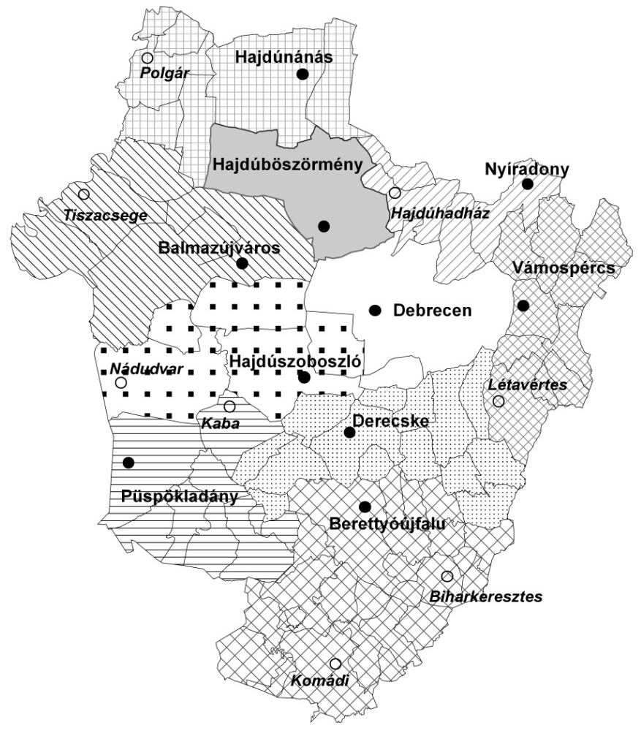

Konklúzió (a „játékos szabadság”)
Láthatóan az új járások meghúzása nem is tűnik olyan egyszerű magától érthető folyamatnak. Több szempontot kell figyelembe venni. Az első és legfontosabb Erdei Ferenc óta, hogy minden vidéknek legyen városa (központja) és minden városnak legyen vidéke. Hajdú-Bihar Megyében nem is olyan egyszerű ennek az alaptételnek megfelelni. Mindenképp célszerű viszont a nagyobb számok felé, a több járás felé elmenni, mert az ügyfeleket, az állampolgárokat így lehet könnyebben, kényelmesebben kiszolgálni, csak ezzel a módszerrel lehet majd elfogadtatni, megkedveltetni az új járási,
kormányhivatali rendszert. Ha esetleg túlsúlyba kerülnek egyéb felső politikai szempontok, akkor félő, hogy az egyszerű emberek idegenkedve fogadják, rájuk oktrojáltnak fogják érezni és ezt a választásokon jelezni is fogják. Ezért is fontos, hogy ne csak a járási központokban gondolkodjunk, hanem az okmány irodákban is, kormányablakokban. Ugyanis, ha abból indulunk ki, hogy 19 darab kormányhivatal van a megyében ezzel szemben 21 város, némileg értetlenül állunk a felett a tény felett, hogy két város miért nem kapott kormányhivatalt (Hajdúsámson és Kaba). Ha esetleg még kettőt létesítenek, azzal lesz 21, akkor kb. 10 vagy esetleg 11 járással teljesíteni lehet az elérhetőséget. Kezelni tudják, ha valamelyik nagyobb település nem lett járási központ, de ha meghagyják, vagy ha kap okmányirodát, akkor az esetleges feszültséget nivalválni lehet, valamint jó kommunikációval segíteni kell az elfogadását. Mit jelent ez? Minden járásban lehetne még egy alcentrum, amit lehetne modellezni ügyfélszámmal, már most is meg lehet tervezni ennek a tisztviselői hátterét és ki is lehet fejezni ezt költségvetésileg is.
Tegyük meg ezt párokban és egyértelművé válik, mire gondolunk: Vámospércs-Létavértes, Hajdúsámson-Nyíradony-Hajdúhadház, Hajdúnánás-Polgár, Balmazújváros-Tiszacsege, Hajdúszoboszló-Nádudvar, Püspökladány-Kaba, Derecske-Földes, Debrecen, Hajdúböszörmény egyedül lenne, és végül, de nem utolsósorban Berettyóújfalu-Biharkeresztes-Komádi esetében megalkottuk a „bihari szentháromságot”. Bizonyára nem volt teljes körű a vizsgálatunk, de talán jó kiindulási alapot adtunk a továbbgondolásra. Nem lehetséges minden térképet betenni egy tanulmányba ennek terjedelmi korlátai vannak. A nyolc térképen a legnagyobb dilemmákat és a gazdag variabilitást talán tudtuk szemléltetni. A tanulmányon kívül közel 120 darab térképet szerkesztettünk ezeket megtalálják; az alábbi honlapon www.mezoferenc.hu/ujdonsagok kérem a szakértőket, kutatókat és az érdeklődőket, hogy bogarásszanak és gondolják tovább, amit mi elkezdtünk, abból baj nem lehet, sőt! Meggyőződésünk, hogy járásokat közelebb kell vinni az emberekhez és nem utolsósorban az értelmiséghez, közügy akkor lesz közösségi ügy, ha ennek megfelelően kezeljük!

Irodalomjegyzék
A Kormány 1299/2011. (IX. 1.) Korm. határozata a járások kialakításáról, Magyar Közlöny, 101 sz., 2011.,
27754-27755 pp
Agg Zoltán 2011: Megyevita a Comitatusban – az első évek, Comitatus 2011/Különkiadás, pp 16-31
Bajmócy P.-Kiss J. 1999: Megyék, régiók és központjaik – modellek tükrében. – Tér és Társadalom 1-2. pp. 31-
51.
Bibó I. 1986: Közigazgatási területrendezés és az 1979. évi településhálózat-fejlesztési koncepció. (In:
Válogatott tanulmányok III., Magvető, Bp., pp. 141-294.)
Bujdosó Z. 2003: A vonzáskörzet vizsgálatok elmélete a nemzetközi és hazai szakirodalomban. In: Társadalomföldrajz-Területfejlesztés (Szerk. Süli-Zakar I.). – Debreceni Egyetem Kossuth Egyetemi Kiadója,
Debrecen. pp. 147-170.
Csatári B. 2001: Gravitációs modellszámítási kísérletek a magyar területfejlesztési régiókra. – Comitatus:
önkormányzati szemle 4. pp. 5-15.
Csatári B. 2011: Állam-, köz-, ön- és területi igazgatás Comitatus 2011/Különkiadás, pp. 55-60
Dusek T. 2005: Térbeli egymásrahatások, szociálfizikai modellek. In: Regionális elemzési módszerek. Regionális Tudományi tanulmányok 11. (szerk. Nemes Nagy J.) – ELTE Regionális Földrajzi Tanszék – MTA-ELTE Regionális Tudományi Kutatócsoport, Budapest. pp. 237-245.
Erdei F. 1971: Város és vidéke. Bp. 444 p.
Józsa Z. 2004: Merre tovább közigazgatás: válaszúton, Comitatus 2004/7-8.sz. pp. 111-118
Hajdú Z. 2011: A közigazgatási, térszervezési teleszkópról Comitatus 2011/Különkiadás, pp. 62-65
Kiss J.-Bajmócy P. 2001: Városi funkciójú központok és elméleti vonzáskörzeteik az Alföldön. – Tér és
Társadalom 1. pp. 65-89.
Mező F 2010: A régiók tíz éve (álmok és valóság), Polgári Szemle 2010/március pp 86-95
Mező F 2007: Hajdú-Bihar Megye széleskörű választásföldrajzi vizsgálata a rendszerváltozástól napjainkig, DE Kossuth Egyetemi Kiadó, 112 p. + 34 térképmelléklet
Pénzes J. 2005: Városi vonzásközpontok vizsgálata az Észak-alföldi régióban. –. In: „Tájak – Régiók – Települések…” Tisztelgés a 75 éves Enyedi Györgynek” szerk.: Süli-Zakar István, pp. 82-91

